**[TÍTULO DE LA TESIS]**

**por**

**[Nombre y Apellido del autor]**

Tesis para obtener el grado académico de

Magíster en Ingeniería Biomédica

de la

Facultad de Ingeniería

de la

Universidad Nacional de Entre Ríos



Director de la Tesis: [Nombre y Apellido del Director de Tesis]

Co-director de la Tesis (si correspondiese): [Nombre y Apellido del Co-director de Tesis]

**[Mes] de [año]**

**Universidad Nacional de Entre Ríos**

**Facultad de Ingeniería**

Como miembros del Jurado de Tesis certificamos que hemos leído el documento de la Tesis preparada por [el/la Título Nombre y APELLIDO del autor], titulada *“[Título de la Tesis]”* y recomendamos sea aceptada como parte de los requisitos para obtener el grado académico de Magíster en Ingeniería Biomédica.

La aprobación final y aceptación de este documento de Tesis estará condicionada a la presentación de la copia final ante el Comité de Maestrías.

|  |  |  |
| --- | --- | --- |
| [Firma Jurado 1] |  | [Firma Jurado 2] |
| [Título Nombre y APELLIDO Jurado 1]  [Firma Jurado 3] |  | [Título Nombre y APELLIDO Jurado 2]  [Firma Jurado 4] |
| [Título Nombre y APELLIDO Jurado 3] |  | [Título Nombre y APELLIDO Jurado 4] |

Oro Verde, [día] de [mes] de [año]

Certifico/certificamos haber leído el documento de la Tesis preparada bajo mi/nuestra dirección y recomiendo/recomendamos sea aceptada como parte de los requisitos para obtener el grado académico de Magíster en Ingeniería Biomédica.

|  |  |  |
| --- | --- | --- |
| [Firma Director de Tesis] |  | [Firma Co-Director de Tesis] |
| Director de Tesis: [Título Nombre y APELLIDO Director de Tesis] |  | Co-Director de Tesis: [Título Nombre y APELLIDO Co-Director de Tesis] |

Oro Verde, [día] de [mes] de [año]

**Declaración del Autor**

Este documento de Tesis ha sido presentado y aprobado como parte de los requisitos para obtener el grado académico de Magíster ante la Universidad Nacional de Entre Ríos. Un ejemplar del mismo ha sido remitido e indexado en la Biblioteca de la Facultad de Ingeniería para que esté disponible a sus lectores bajo las condiciones estipuladas por el Reglamento de la mencionada Biblioteca.

Citas breves de este documento son permitidas sin necesidad de un permiso especial, siempre y cuando la fuente sea correctamente referida. Citas extendidas o la reproducción total o parcial de este manuscrito sólo podrán realizarse previa autorización del portador legal del derecho de propiedad intelectual del mismo.

**[Dedicatoria (opcional)]**

**Agradecimientos (opcional)**

[Escribir aquí los agradecimientos. En caso de haber recibido apoyo material, ya sea económico, de infraestructura o de otro tipo, el maestrando deberá mencionar las instituciones otorgantes.]

# Tabla de contenidos

[Inserte aquí la Tabla de Contenidos]

# Índice de tablas

[Inserte aquí el índice de tablas]

# Índice de figuras

[Inserte aquí el índice de figuras]

# Nomenclatura (opcional)

[Inserte aquí la nomenclatura]

# Resumen

[Escriba aquí el resumen de la Tesis. El mismo no debe contar con más de 600 palabras ni con menos de 300 palabras, y debería describir concisamente la esencia de la tesis. Deberá presentarse clara y resumidamente cuál es el/la problema/temática abordado/a, el trabajo realizado en la tesis al respecto y su motivación, la metodología seguida, los principales resultados obtenidos y las conclusiones fundamentales del trabajo realizado. Se desaconseja citar trabajos en el resumen, pero si es necesario inserte la referencia completa, como en [Apellido6, U.: Título de tesis. Tesis Doctoral / Tesis de Magíster / Tesina de Grado, Facultad-Universidad, Junio 2007], en vez de introducir una cita numérica.]

# Abstract

[Escriba aquí el resumen de la Tesis en inglés. El mismo no debe contar con más de 600 palabras ni con menos de 300 palabras. Se desaconseja citar trabajos en el resumen, pero si es necesario inserte la referencia completa, como en [Apellido6, U.: Título de tesis. Tesis Doctoral / Tesis de Magíster / Tesina de Grado, Facultad-Universidad, Junio 2007], en vez de introducir una cita numérica.]

# El título de primer nivel es “Título 1”

## El título de segundo nivel es “Título 2”

### El título de tercer nivel es “Título 3”

#### El título de cuarto nivel es “Título 4”

Este es el estilo “Normal”. Es el que deberá usarse por defecto[1]. Debe usarse espaciado de 1,5 líneas tanto en el borrador como en el ejemplar final.

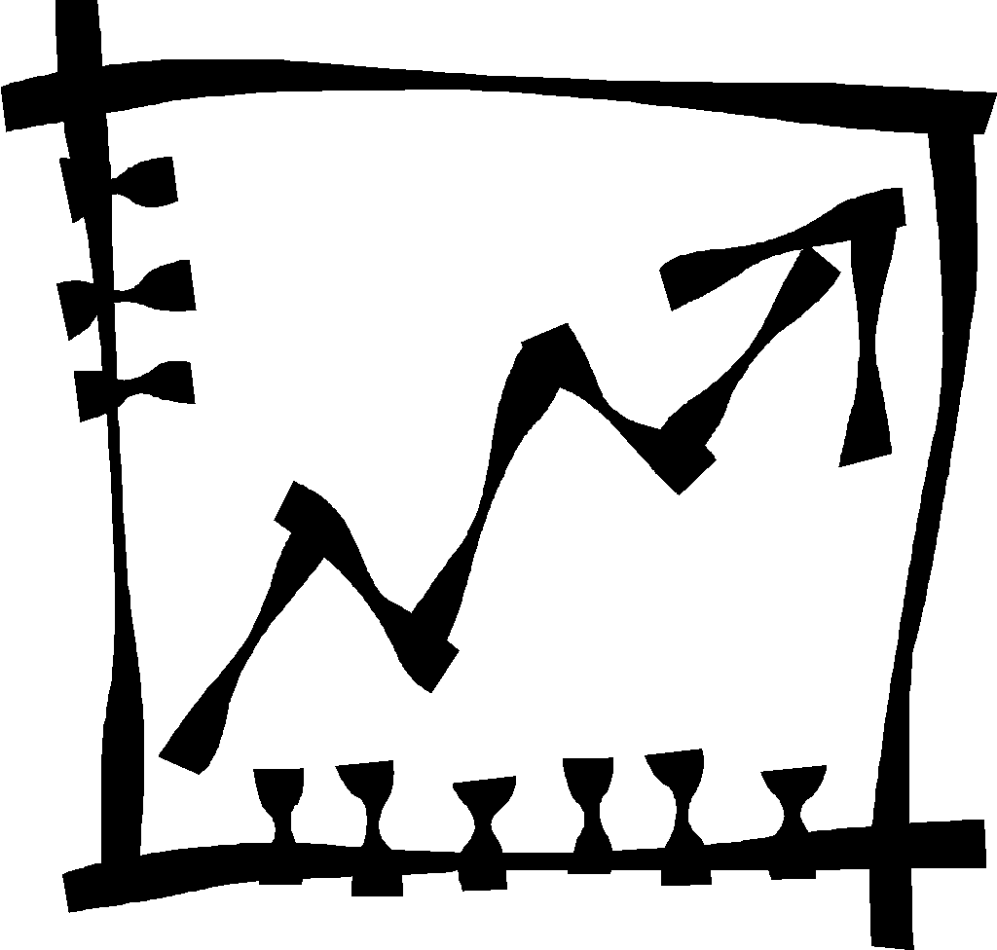

*Figura 1-1:* Este es el estilo “Epígrafe”, que deberá emplerarse en el párrafo que sucede a una figura y que precede a una tabla.

Si en la mitad de un párrafo debe escribirse una ecuación:

este es el estilo “Ecuación” 2*A* + *B* = *C* (1-1)

y luego continuar la redacción, debe comenzarse la línea siguiente sin la sangría inicial, usando el estilo “Normal – continuación de párrafo”. Para las ecuaciones, los números, funciones matemáticas y unidades de medida se escriben con fuente normal, mientras que las variables van en itálica[2]: Las ecuaciones (ver ec. (1-2)) se numeran incluyendo el número de capítulo y el contador se reinicia al inicio de cada uno.

7 sen(*A*) – *B* = exp(*D*) (1-2)

Al referirnos a una figura lo hacemos como “…obsérvese la Fig. (1-2)…”, por ejemplo.



*Figura 1-2:* Este es nuevamente el estilo “Epígrafe”. Obsérvese que la numeración incluye el número de capítulo y la contabilización vuelve a 1 en cada nuevo capítulo.

Similarmente, las referencias a tablas se realizan como “…véase la Tabla (1-1)…”, por ejemplo.

*Tabla 1-1*: Este es el “Epígrafe” de una tabla. Precede a la misma.

|  |  |  |  |
| --- | --- | --- | --- |
| *Re* | *Ca* | | |
| 1 | 12 | 56 | 67 |
| 10 | 45 | 678 | 675 |
| 100 | 456 | 567 | 234 |

Estilo “Normal”.

Estilo “Normal”.

Estilo “Normal”.

Estilo “Normal”.

# Título del segundo capítulo

## Título 2

### Título 3

#### Título 4

Normal

Ecuación (2-1)



*Figura 2-1:* Epígrafe de figura.

Normal

1. Lista con letras
2. Lista con letras

Normal indentado

1. Lista con letras 2
2. Lista con letras 2
3. Lista con números

Normal indentado

1. Lista con números 2

* Lista con viñetas

Normal indentado

* Lista con viñetas 2

Normal

El contenido del documento debe contemplar mínimamente todos los apartados establecidos en el artículo 29 del reglamento de la carrera que se cita a continuación:

“ARTICULO 29. - El Documento de Tesis deberá incluir un resumen en castellano y en inglés, una presentación, descripción del estado del arte y justificación de objetivos, la metodología utilizada, los resultados obtenidos, una discusión y un planteamiento de conclusiones y una revisión bibliográfica.”

# Apéndice A Este es un apéndice

## A.1 Título 2 en un apéndice

### A.1.1 Título 3 en un apéndice

#### A.1.1.1 Título 4 en un apéndice

Todas las entidades numerables, tales como ecuaciones (ver ec. (A-1)), secciones, figuras y tablas, deben incluir el número de apéndice.

Ecuación en apéndice *A* + *B* = *C* (A-1)

Normal

Normal

Normal

Normal

Normal

Normal

Normal

Normal

Normal

Normal

Normal

Normal

Normal

Normal

Normal

Normal

Normal

Normal

Normal

Normal

Normal

Normal

Normal

# Referencias

Las citas bibliográficas deberán ser listadas al final de la tesis, en el orden en que fueron citadas. Sólo los trabajos que han sido citados en el texto de la tesis deberán aparecer en el listado. Las entradas en la lista deberán seguir el esquema que se detalla más abajo, dependiendo del tipo de cita. El trabajo de Apellido3 y col [1] se trata de un libro, mientras que Apellido6 [2] se trata de una tesis/tesina. Al citar un trabajo no es necesario mencionar el apellido del/de los autor/es, simplemente puede citarse el número entre corchetes, como en [3] (éste es un artículo en una publicación periódica), [4] (trabajo publicado en acta de congreso), [5] (capítulo de un libro de editores) o [6] (capítulo de libro).

1. Apellido3, Q., Apellido4, R. y Apellido5, S. T.: *Título del libro*. Editorial, Ciudad, 2008.
2. Apellido6, U.: *Título de tesis*. Tesis Doctoral / Tesis de Magíster / Tesina de Grado, Facultad-Universidad, Junio 2007.
3. Apellido1, N. y Apellido2, O. P.: *Título del trabajo en publicación periódica*. Nombre publicación periódica, 1:10–15, 2007.
4. Apellido3, Q., Apellido4, R. y Apellido5, S. T.: *Título del trabajo publicado en acta de congreso*. En *Título del acta del congreso*, volumen 1, páginas 10–15, 2007.
5. Apellido7, V., Apellido8, W. y Apellido9, X. Y.: *Título del capítulo de un libro de editores*. En Apellido10, Z. y Apellido11, A. (editores): *Título del libro de editores*, capítulo 1, páginas 10–15. Editorial, Ciudad, 2007.
6. Apellido6, U.: *Título del libro*, capítulo 1, páginas 10–15. Editorial, Ciudad, 2003.

1. Esto es una nota al pie usando “Texto nota pie”.
2. El Editor de Ecuaciones aplica automáticamente este tipo de formato.